Číslo změny: Z 1260/06
Městská část: Praha 5
Katastrální území: Hlubočepy

Parcelní číslo: 137, 138, 139/1 - část
Hlavní cíl změny: Výstavba objektů pro bydlení s nebytovými prostory. Změna funkčního využití ze stávající funkce SP – sportu (SP – sloužící sportu) na funkci SV – všeobecně smíšené (SVM - smíšené městského typu).

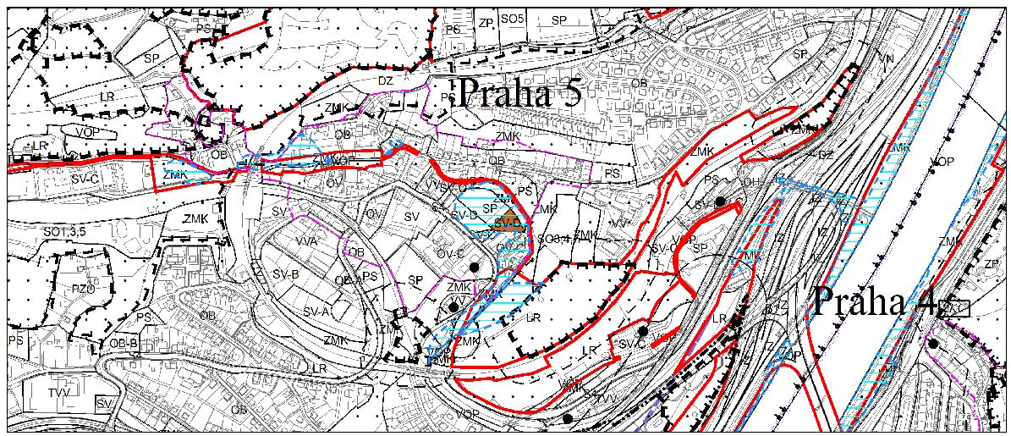

návrh řešení změny

Urbanistická koncepce a funkční systémy
Změna navrhuje částečné rozšíření stávající funkční plochy SV (SVM) mezi ulicemi Hlubočepská a Malá Michnovka tak, aby zda byla možná realizace bytového domu s nebytovými prostory. Tyto nebytové prostory mohou sloužit navazujícímu sportovnímu areálu.
Dopravní obsluha lokality se dle doložené podkladové studie předpokládá účelovou komunikací celkové šířky 4,5 m, která bude napojena na ul.Hlubočepskou. Pro toto řešení je třeba projednat výjimku z OTP.
Navrhované řešení nezasahuje do celoměstského systému zeleně.
Využití plochy bude velmi značně omezeno průtočným záplavovým územím Hlubočepského (Dalejského) potoka a musí respektovat vyhl. č. 32/1999 k záv. části ÚPn hl. m. Prahy.

Vztah k zastavitelnému území
Lokalita leží v zastavitelném území.

ÚSES a chráněná území přírody

Změna se netýká ÚSES ani chráněných území přírody.

Vymezení ploch veřejně prospěšných staveb, asanací a asanačních úprav
Netýká se veřejně prospěšných staveb, asanací a asanačních úprav.

výměry měněných ploch dle jejich funkčního využití

SV (SVM) - 1730,0 m²

návrh na vymezení závazné části formou regulativů

Regulativy funkčního využití jsou uvedeny v odůvodnění návrhu změn vlny 06 ÚP SÚ hl. m. Prahy.

Změna se týká výkresů č.
4

Poznámka:
Funkční využití odpovídá převodní tabulce, která je součástí dokumentace změn 06.
(V textu jsou v závorce uvedeny zkratky funkčního využití před Revizí. Pokud není uvedena zkratka v závorce, znamená to, že zkratka zůstala i po Revizi shodná).

